**MSI Cyborg 14 zmienił sposób w jaki myślimy o 14-calowych, gamingowych laptopach. Oto dlaczego**

**Jeśli szukasz gamingowego laptopa, w którym zbalansowana została doskonała wydajność z mobilnością, to z pewnością myślisz również o 14-calowym modelu. Być może zauważyłeś jednak, że większość 14-calowych notebooków do gier jest dość droga, a powód tego nie zawsze jest jasny. W przeszłości 14” to nie był popularny rozmiar dla gamingowych laptopów. Jednak ich duża mobilność jest coraz bardziej doceniana, co doprowadziło do pojawienia się na rynku większej liczby 14-calowych, gamingowych modeli. Pomimo tego, laptopy te nadal bardzo często sporo kosztują. Na szczęście, premiera notebooka do gier z serii MSI Cyborg 14 zmieniła ten ponury krajobraz.**

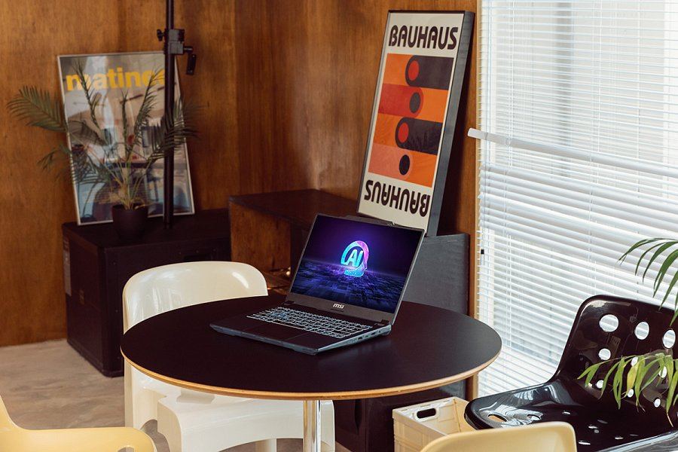

**Konkurencyjna cena**

Cyborg 14 nie wyróżnia się pod względem specyfikacji – wyposażony jest w procesor Intela 13. generacji i grafikę z serii RTX 40. To co odróżnia go jednak od pozostałych, dostępnych na rynku modeli, to to że jako pierwszy 14-calowy laptop do gier oferowany jest w konkurencyjnej cenie, zaczynającej się od zaledwie 999 USD.

Cena ta jest porównywalna jest z nowo wprowadzonymi na rynek systemami Copilot+ PC, ale oferuje znacznie większą moc obliczeniową procesora i karty graficznej.

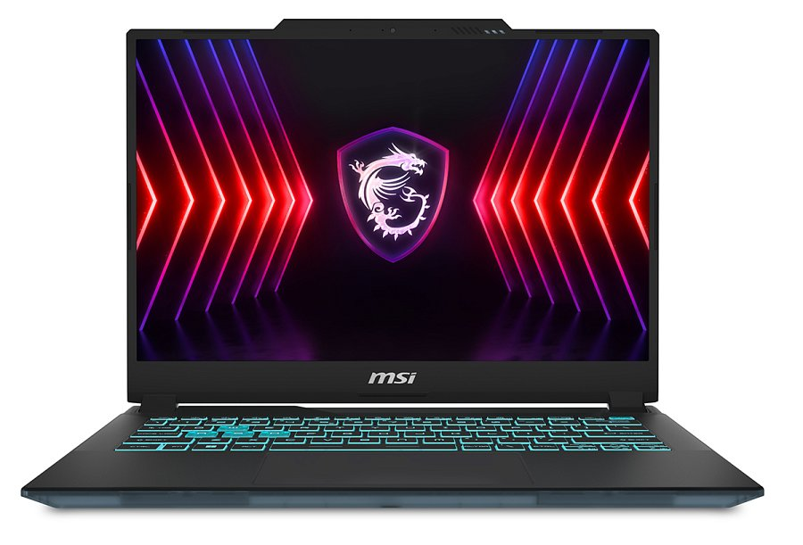

**Lekka obudowa**

Pomimo tego, że jest to laptop do gier, Cyborg 14 waży zaledwie 1,6 kg (3,5 funta), co czyni go niezwykle mobilnym urządzeniem w swojej klasie. Chociaż istnieją inne 14-calowe modele gamingowych notebooków, które są nieco lżejsze, to mają one znacznie wyższe ceny, co może być tu trudne do uzasadnienia.

Pamięć operacyjna i pamięć masowa z możliwością rozbudowy

Jedną z istotnych wad wielu 14-calowych modeli notebooków jest brak możliwości rozbudowy pamięci operacyjnej lub pamięci masowej, a to ze względu na ograniczoną przestrzeń wewnątrz obudowy. Cyborg 14 oferuje jednak dwa gniazda pamięci RAM i jedno złącze M.2, co zapewnia przyzwoite możliwości rozbudowy. Cecha ta wydłuża żywotność laptopa, czyniąc z niego znacznie lepszą inwestycje na lata.

**Port RJ-45 LAN**

Dla tych, którzy szukają mobilnego, 14-calowego, gamingowego laptopa z możliwością stabilnej pracy w sieci, Cyborg 14 jest dzisiaj jedynym, obecnym na rynku modelem wyposażonym w port RJ-45 LAN. Złącze to zapewnia dużo bardziej niezawodne połączenia sieciowe, co ma kluczowe znaczenie w przypadku gier lub aplikacji generujących znaczny ruch w sieci.

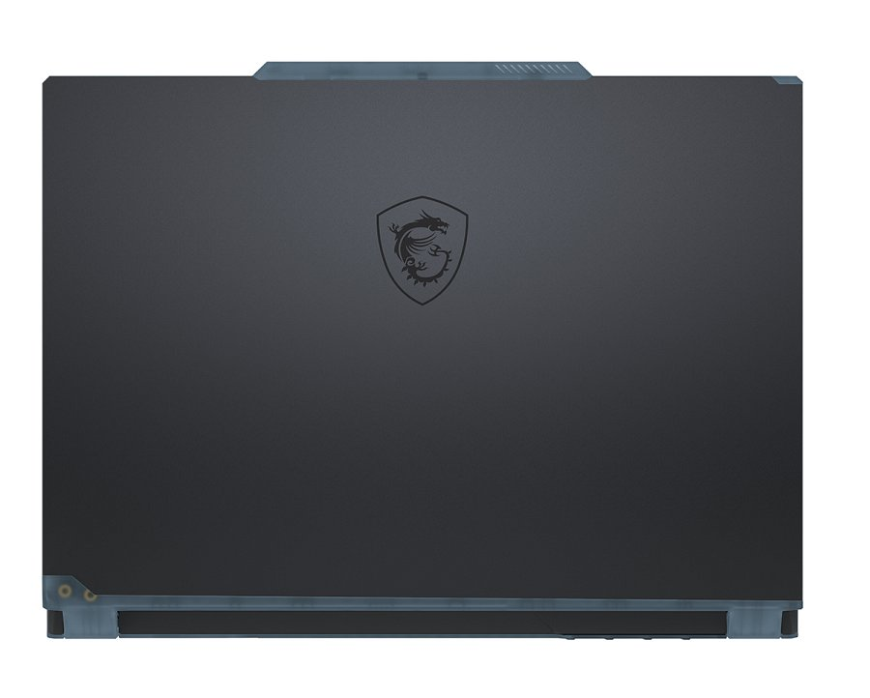

**Wszechstronne złącza**

Oprócz portu RJ-45 LAN, Cyborg 14 oferuje szeroką gamę innych złączy. Użytkownik znajdzie tu dwa porty USB-A, port USB-C z wyjściem sygnału DisplayPort, wyjście HDMI i Kensington Lock. W przeciwieństwie do innych 14-calowych modeli laptopów, producent nie zrezygnował tu z żadnych potrzebnych portów, co przełożyło się na najwyższy komfort użytkowania sprzętu.

**Wbudowane funkcje bazujące na sztucznej inteligencji**

Pomimo niższej ceny, Cyborg 14 jest dobrze przygotowany do wyzwań przyszłości, dzięki zainstalowaniu na nim oprogramowania bazującego na sztucznej inteligencji, takiego jak MSI AI Engine i MSI AI Artist. MSI AI Engine automatycznie optymalizuje ustawienia laptopa, takie jak profile zasilania i profile audio, w oparciu o używane aktualnie aplikacje. Jest to szczególnie przydatne dla tych użytkowników, którzy chcą zwiększyć wydajność swojego sprzętu bez zagłębiania się w szczegółową wiedzę techniczną. MSI AI Artist to z kolei aplikacja pozwalająca na zamianę tekstu na obraz bazująca na generatywnej sztucznej inteligencji. Co więcej, AI może swobodnie działać bez łączenia się z Internetem, zapewniając dużo szybsze generowanie obrazu i większą prywatność.

**Podsumowanie**

Jeśli zniechęciły cię wysokie ceny innych 14-calowych laptopów do gier lub po prostu szukasz modelu, który oferuje doskonałą wydajność, charakteryzuje się małą masą i, co najważniejsze, przystępną ceną, warto rozważyć zakup notebooka z serii MSI Cyborg 14. Gdy zobaczysz tego imponującego, 14-calowego, gamingowego laptopa, to będziesz się zastanawiać, dlaczego nie wiedziałeś o nim wcześniej!